Государственное бюджетное дошкольное образовательное учреждение
детский сад № 95 комбинированного вида
Невского района Санкт-Петербурга

Конспект непосредственно образовательной деятельности с детьми первой младшей группы по познавательно-речевому развитию на тему: «Ветерок».
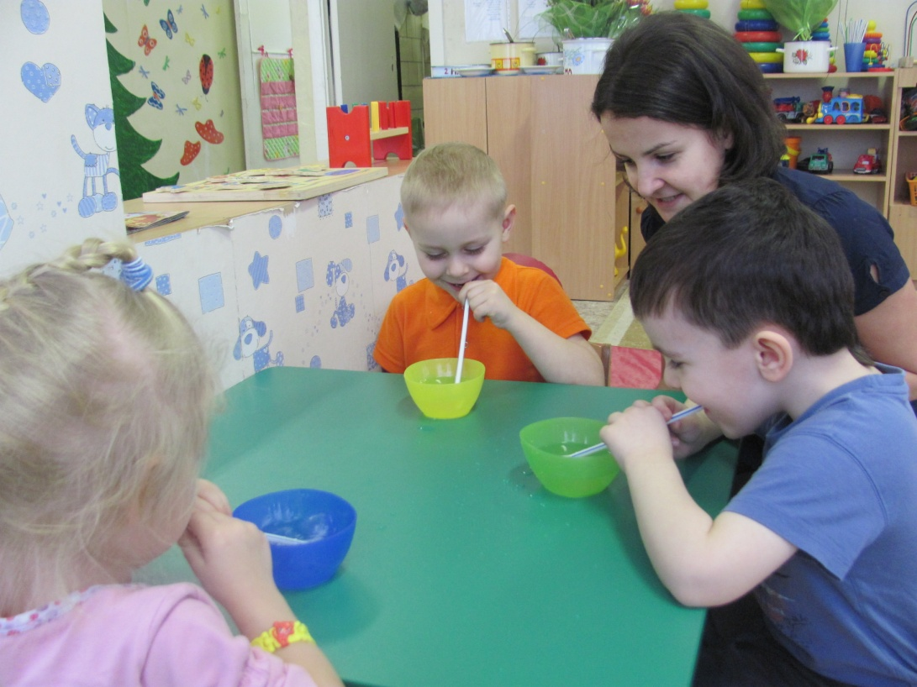
Составила воспитатель
Скиба Ольга Владимировна

Санкт-Петербург
2014

Интеграция образовательных областей: познание, коммуникация, социализация.

Цель:

в игровой форме познакомить детей с некоторыми осенними явлениями.

Задачи:

- Познакомить с явлением листопада.
- Учить выполнять движения по показу в соответствии с текстом стихотворения.
- Тренировать регулировать силу выдоха и его ритмичность, закреплять умение вдыхать носом, выдыхать ртом.
- Развивать координацию движений, внимание, быстроту реакции.
- Воспитывать терпение, доброе отношение к сверстникам во время игр, аккуратность при выполнении заданий.
- Создать хорошее настроение, наладить эмоциональный контакт с детьми, доставить детям радость.

Материалы для занятия:

- вертушки бумажные по количеству детей,
- прозрачные стаканчики, наполненные водой — по количеству детей,
- соломинки — по количеству детей,
- игрушечная собачка,
- аудиозапись или живая музыка.

Предварительная работа: рассматривание картинок и иллюстраций с изображением осенних пейзажей, чтение стихов об осени, беседы на тему осенних явлений, наблюдения на прогулках за погодой и др.

Ход занятия.

Воспитатель: — Здравствуйте, ребята! Вот и осень к нам пришла! Стало прохладно, листики на деревьях пожелтели, задул прохладный ветерок. А когда дует ветерок, что с деревьями происходит?
Дети: — Они качаются.
Воспитатель: — Правильно, а листики на деревьях что делают?
Дети: — Они падают.
Воспитатель: — Правильно. Это явление называется листопад. Давайте покажем!

Стихотворение с движениями.

Ветер дует нам в лицо и качает деревцо.
(дети качают руками над головой)
Ветерок всё тише, тише. Деревцо всё выше, выше!
(дети приседают на корточки и встают)
Листопад, листопад – листья жёлтые летят!
(дети размахивают руками над головой)
В воздухе кружатся и на землю тихо падают, ложатся!
(дети приседают на корточки, кладут руки на ковёр)

Воспитатель: — Мы с вами тоже можем сделать ветерок. Посмотрите, что у меня есть. Вертушки! Сколько их у меня?
Дети: — Много!
Воспитатель: Правильно, а сейчас каждый возьмет по одной вертушке. Давайте тихонько подуем на них. У нас получится маленький ветерок. Скажите, как шумит ветерок?
Дети: — Ш-ш-ш.
Воспитатель: — А как шумит маленький ветерок: тихо или громко?
Дети: — Тихо шумит.
Воспитатель: А теперь давайте сильно подуем на вертушки. Какой ветер получился?
Дети: — Сильный ветер.
Воспитатель: — Как шумит сильный ветер?
Дети: — Ш-ш-ш (громко). Громко шумит.
Воспитатель: — А сейчас поставьте вертушки на место. Молодцы! А теперь отправимся на поезде в осенний лес! Смотрите, а вот и поезд подошел. Садитесь скорее!

Дети встают за воспитателем, идут «паровозиком» друг за другом, воспитатель читает стихотворение, дети повторяют.

Стихотворение «Паровоз»

Вот гудит паровоз,
Он вагончики повез
Чох-чох, чу-чу,
Я далеко укачу!
(дети подражают гудку поезда и стуку колес)

Воспитатель: — Вот мы и приехали. Остановка «Осенний лес».
(на ковре разбросаны бумажные листья деревьев)
Воспитатель: — Дети, посмотрите, сколько листочков нападало с деревьев. Сколько их?
Дети: — Много!
Воспитатель: — Давайте их соберём!
Воспитатель включает музыку, дети собирают листочки.

Воспитатель: — Молодцы! Складывайте их ко мне в корзинку. А теперь, пойдёмте погуляем по лесу.

Стихотворение «Большие ноги»

Большие ноги шли по дороге
Топ – топ – топ,
Маленькие ножки бежали по дорожке
Топ – топ – топ – топ – топ!

Воспитатель: — Смотрите, ребята, а кто это сидит на тропинке?
Дети: — Собачка!
Воспитатель: — Да, это собачка Жучка и она хочет с вами поиграть!

Игра «Собачка Жучка»

Вот собачка Жучка,
Хвостик-закорючка.
Зубки острые,
Шёрстка пёстрая.
С детками играет
Очень громко лает.
Гав-гав-гав!

(дети убегают от собачки на свои места)

Далее воспитатель предлагает поиграть в игру «Пузырьки».

Игра «Пузырьки»

На столе для каждого ребенка стоит прозрачный стаканчик с водой и соломинкой.
Воспитатель: — Давайте поиграем с ветерком. Будем дуть в стакан через соломинку. Посмотрите, как я буду дуть. Вдыхаю носом воздух и выдыхаю его ротиком через трубочку.
Воспитатель показывает все действия, которые перечислил.
Воспитатель: — Вот, как много пузырьков у меня получилось. А теперь вы попробуйте.
Дети дуют в соломинки. Воспитатель хвалит детей.

Воспитатель: — Молодцы! Давайте вспомним, что мы с вами делали сегодня? На чём катались? Где мы были? Что там видели? Что собирали в корзинку? С кем играли? Что вам больше всего понравилось?

